Обучаем детей
конструированию и ручному труду

Желание трудиться, создавать вещи своими руками вызвало у наших детей большой интерес при обучении их конструированию
и ручному труду.
На таких занятиях царит доверительная, спокойная обстановка. Дети обсуждают задуманную работу, советуются и оказывают посильную помощь друг другу.
Приобретённые детьми конструктивные
умения и знания, нравственные качества и навыки, сформированные в процессе труда, помогут им успешно продолжить обучение в школе, наладить хорошие отношения в коллективе сверстников, приучат с пользой проводить свободное время.
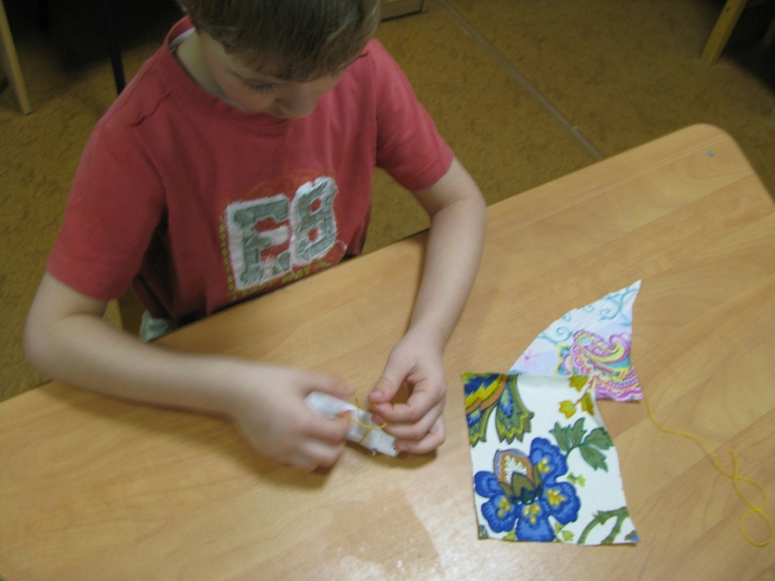
Кукла – пеленашка

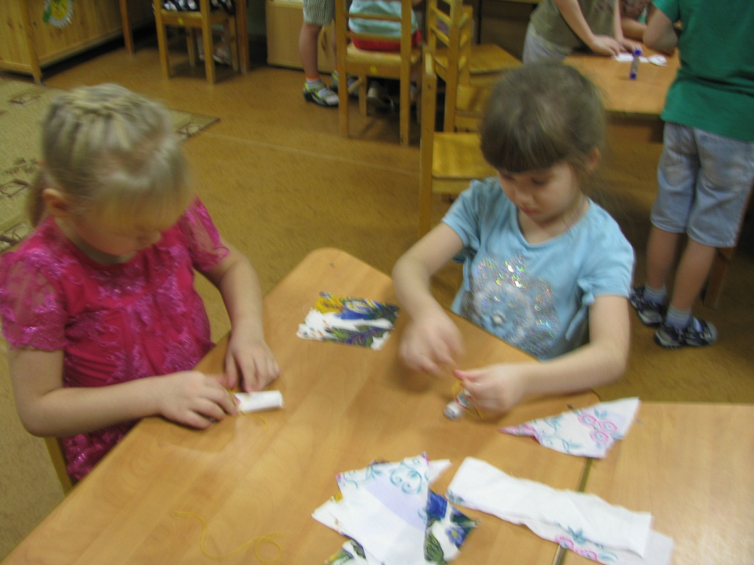

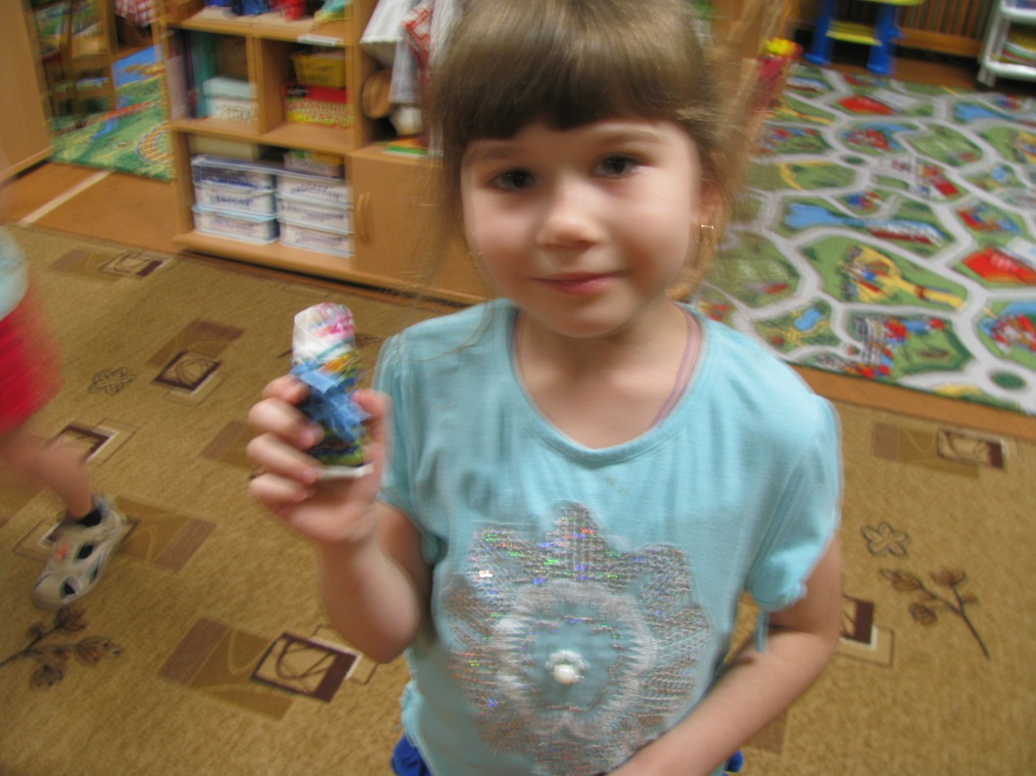

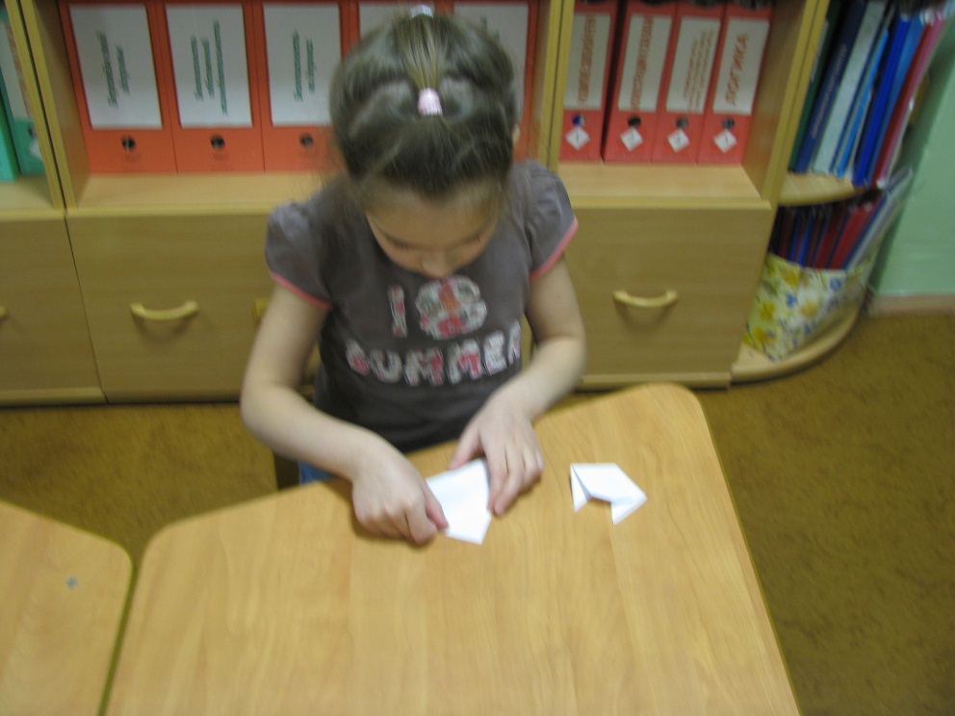
Котёнок

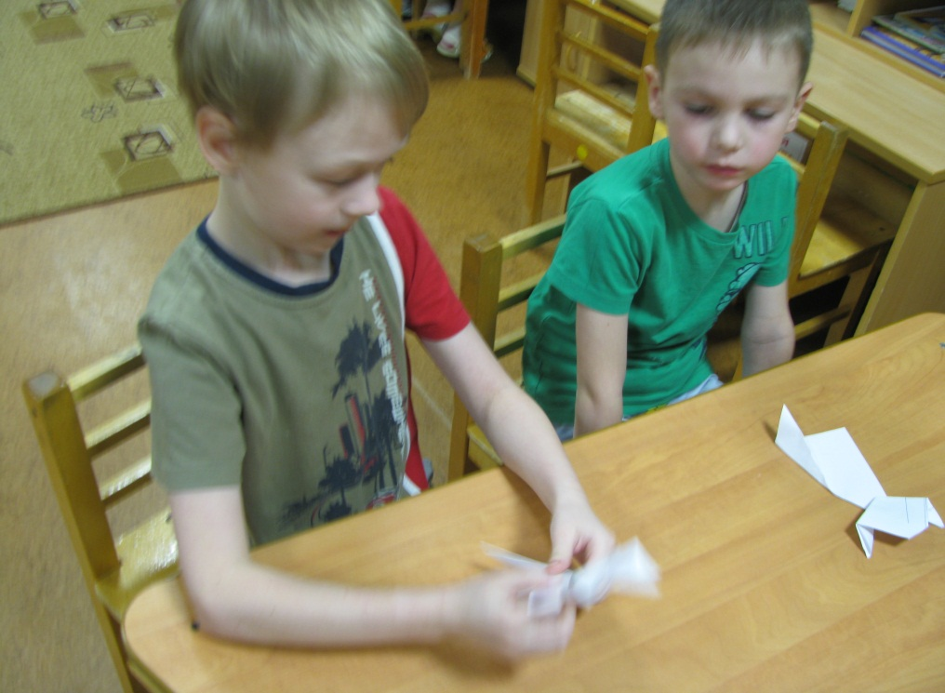

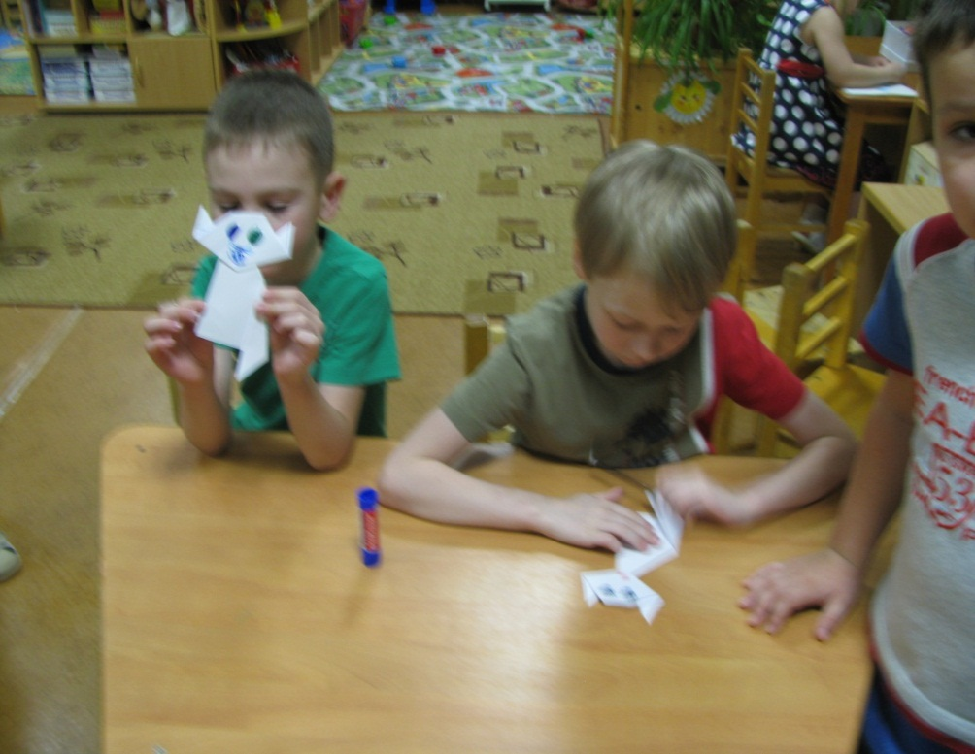

Шапочки для Снеговиков
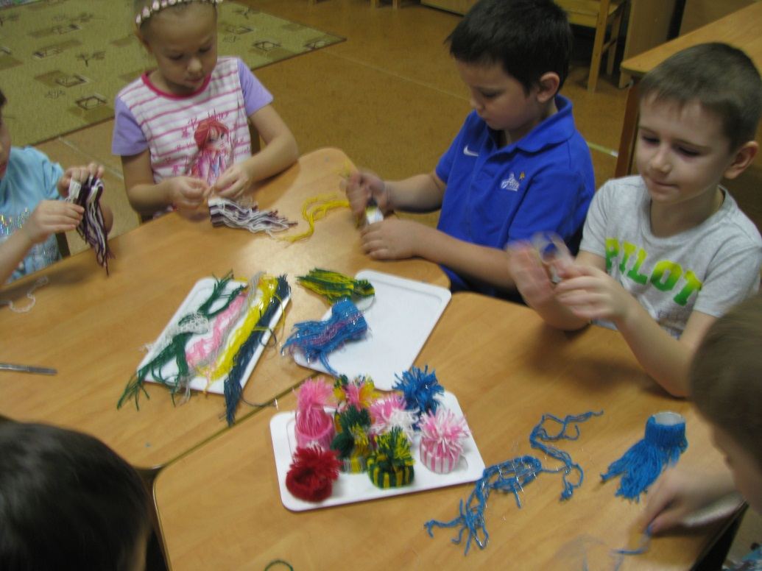

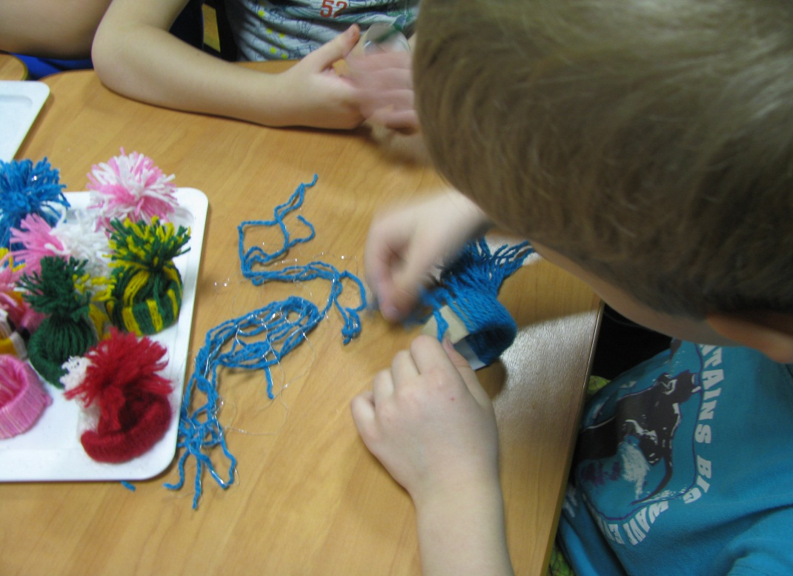

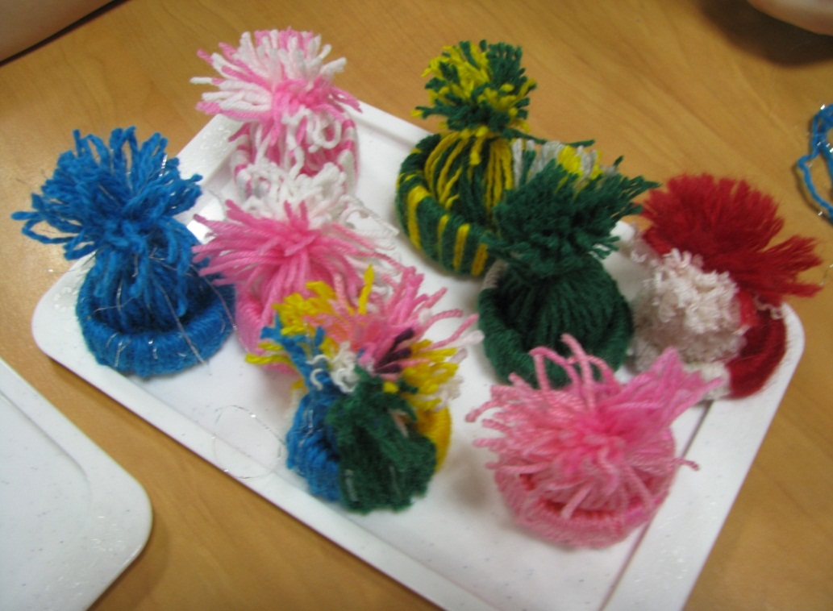

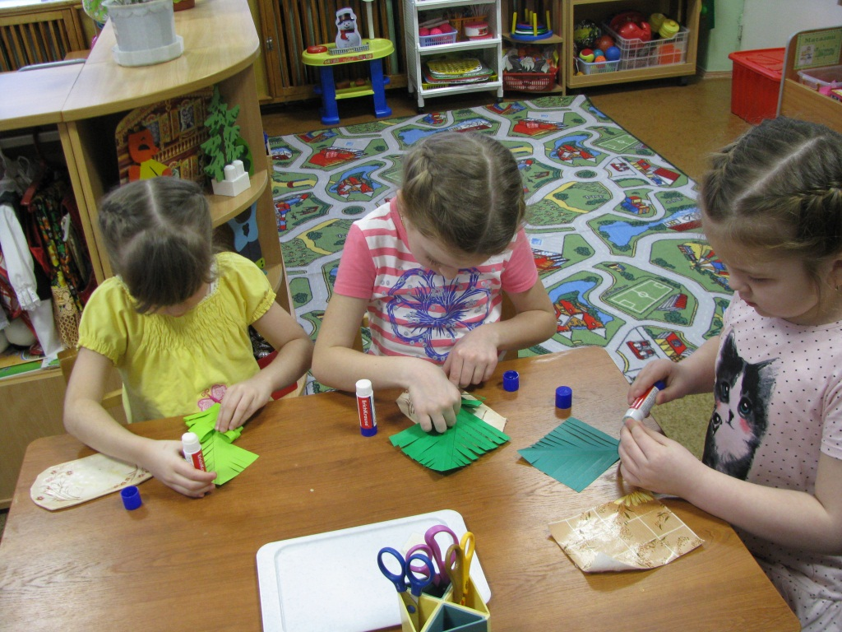
Ёлочка

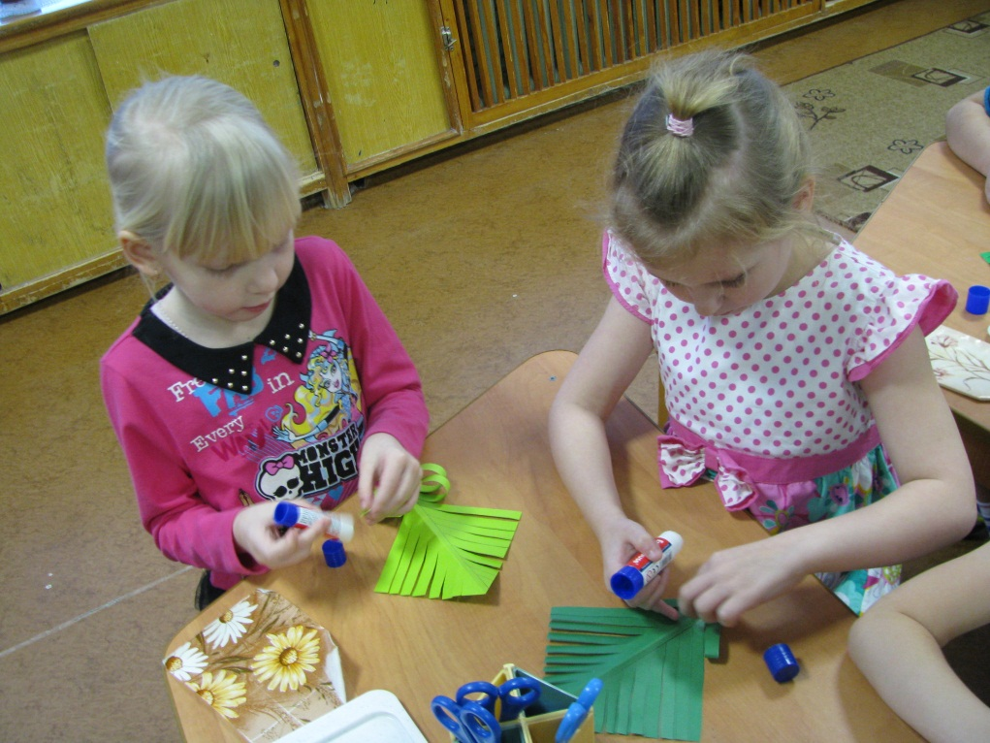

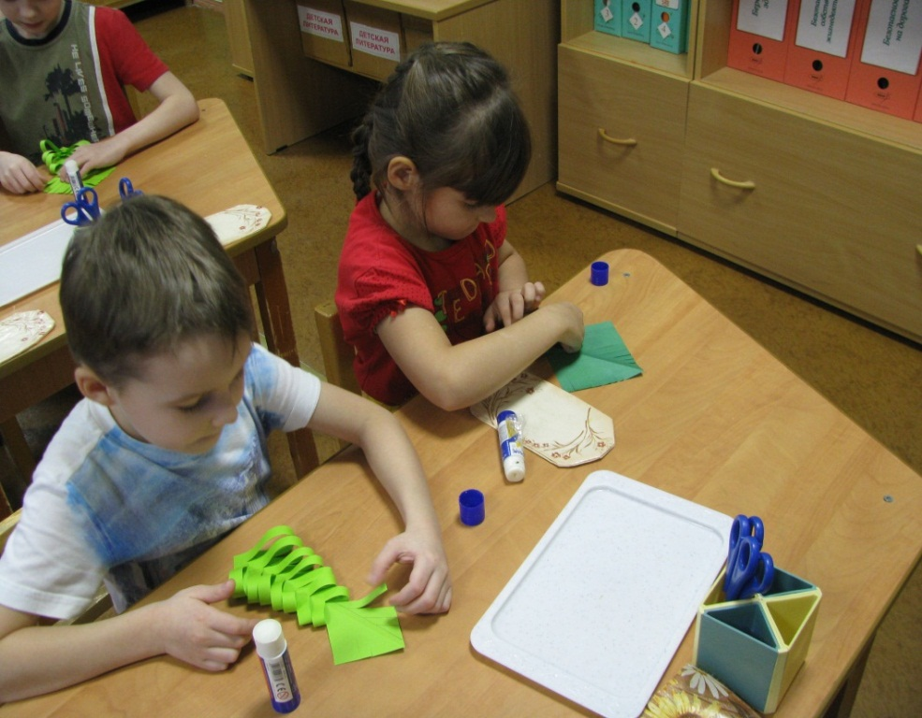

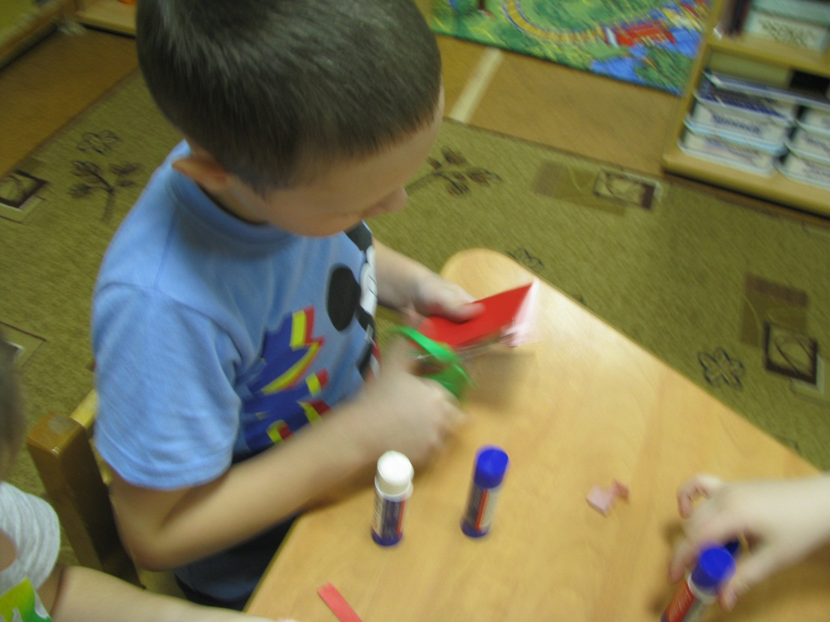
Сумочка для подарков

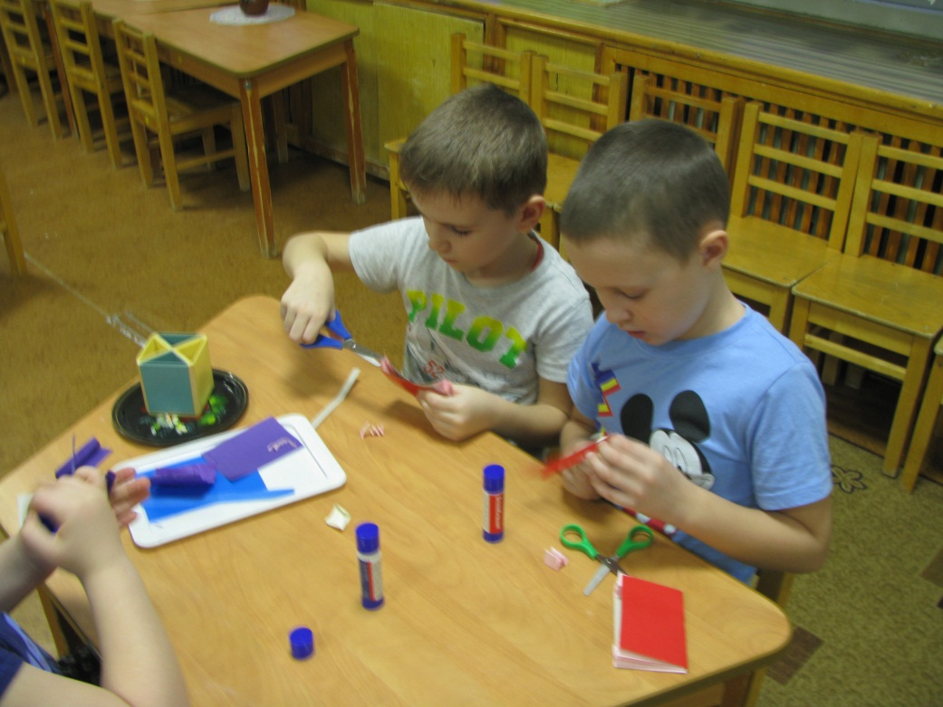

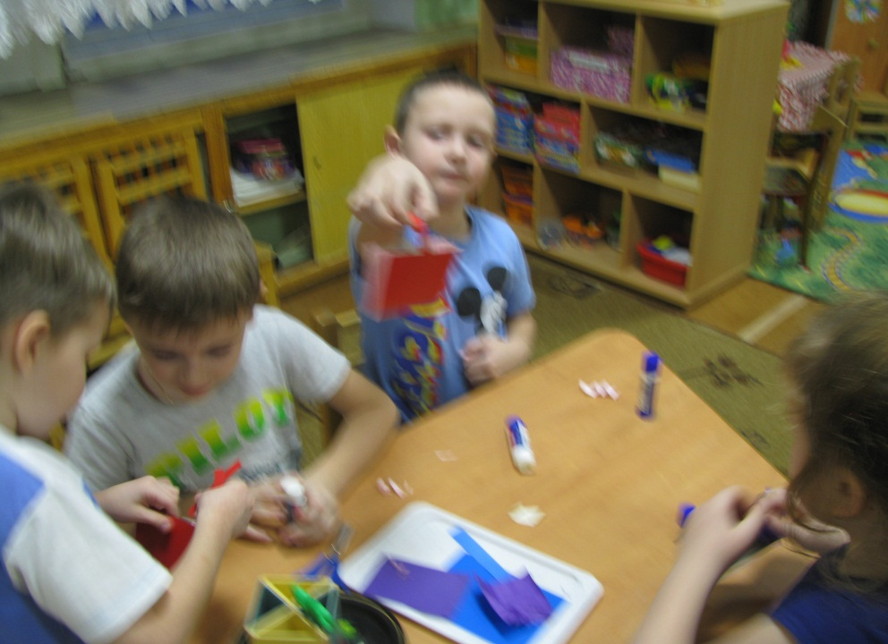

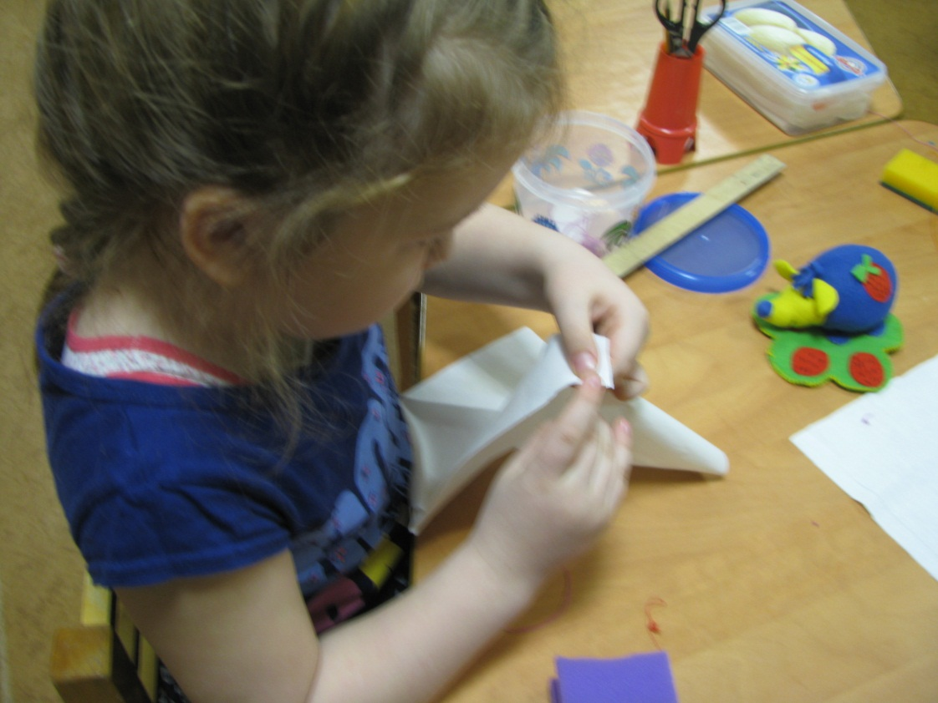
Волшебная иголочка

